

**МИНОБРНАУКИ РОССИИ**

**федеральное государственное бюджетное образовательное учреждение**

**высшего образования**

**«Московский государственный технологический университет «СТАНКИН»**

**(ФГБОУ ВО «МГТУ «СТАНКИН»)**

|  |  |
| --- | --- |
| **Институт**  **цифровых интеллектуальных систем** | **Кафедра**  **компьютерных систем управления** |

Отчет

по лабораторной работе №3:

**«Протоколы SMTP и POP3»**

|  |  |
| --- | --- |
| Выполнил: | студент  группы АДБ-18-06 Дорофеев М.Д. |
|  |  |
| Проверил: | преподаватель каф. КСУ Путинцева Е.В. |

Москва 2022 г.

**Цель работы:** изучить принципы организации взаимодействия прикладных программ с помощью протоколов электронной почты SMTP и POP3 в режиме симуляции Cisco Packet Tracer.

**Индивидуальное задание**

Вариант 3

|  |  |  |  |
| --- | --- | --- | --- |
| Конечный узлы | IP-адрес | Маска сети | IP-адрес DNS-сервера |
| PC0 | 192.168.3.1 | 255.255.255.0 | 192.168.3.8 |
| PC1 | 192.168.3.3 | 255.255.255.0 | 192.168.3.8 |
| Серверы | | | |
| Server0 | 192.168.3.8 | 255.255.255.0 | 192.168.3.8 |
| Server1 | 192.168.3.5 | 255.255.255.0 | 192.168.3.8 |

Построили топологию сети:

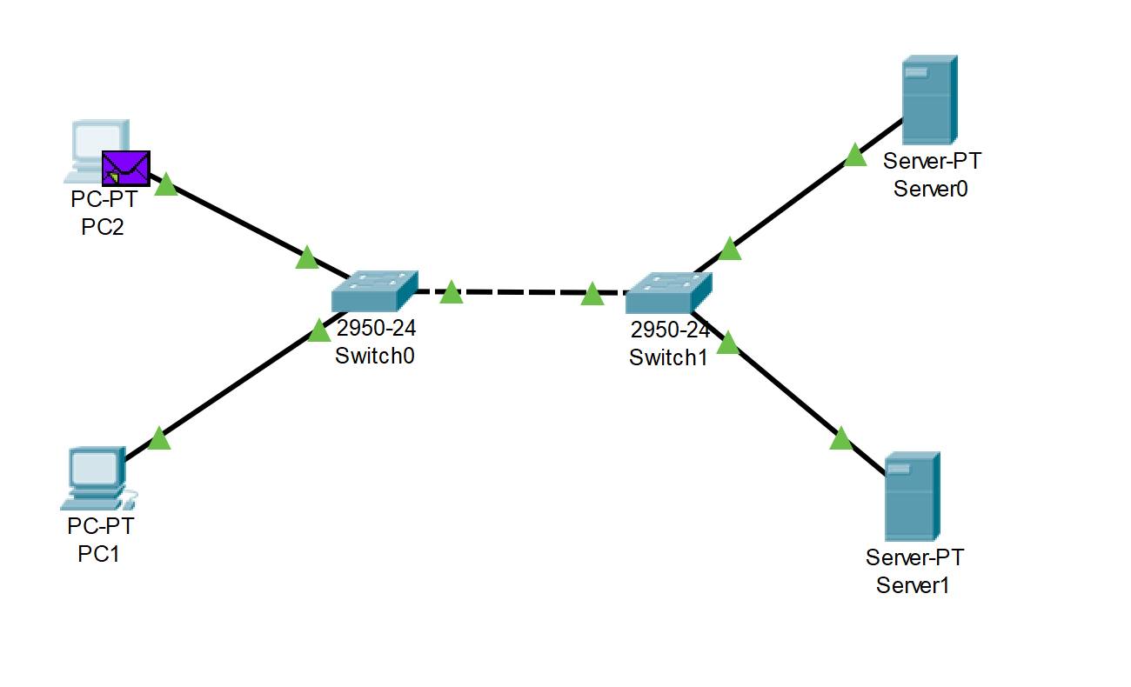

Рис.1. Топология сети

Настроили сетевые устройства, согласно таблице:

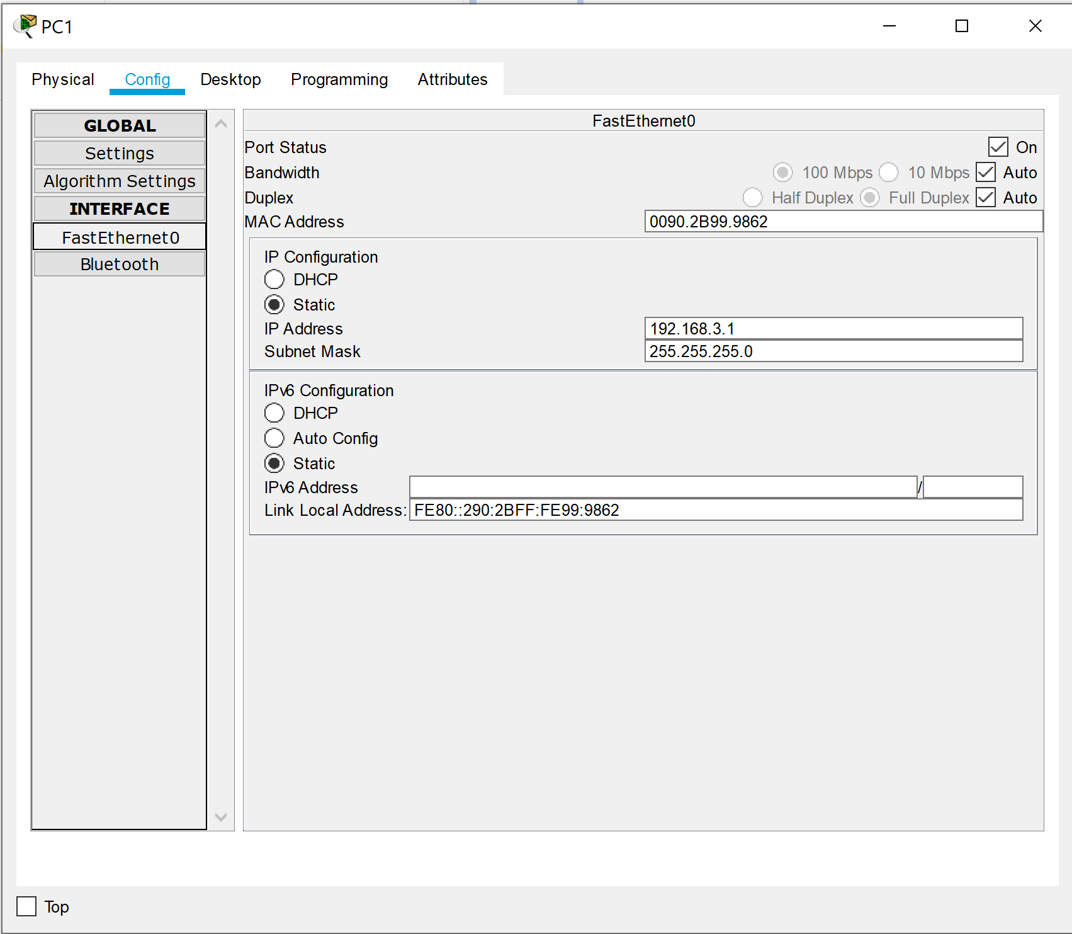

Рис.2. Настройка РС1

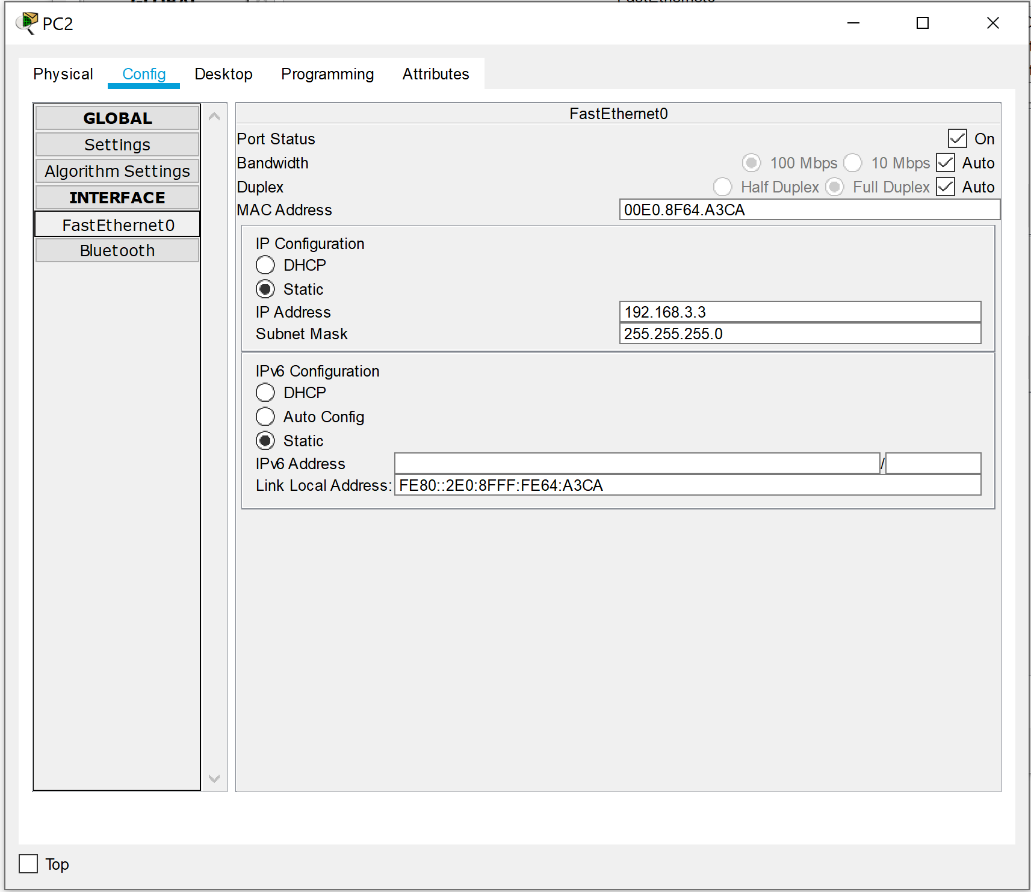

Рис.3. Настройка РС2

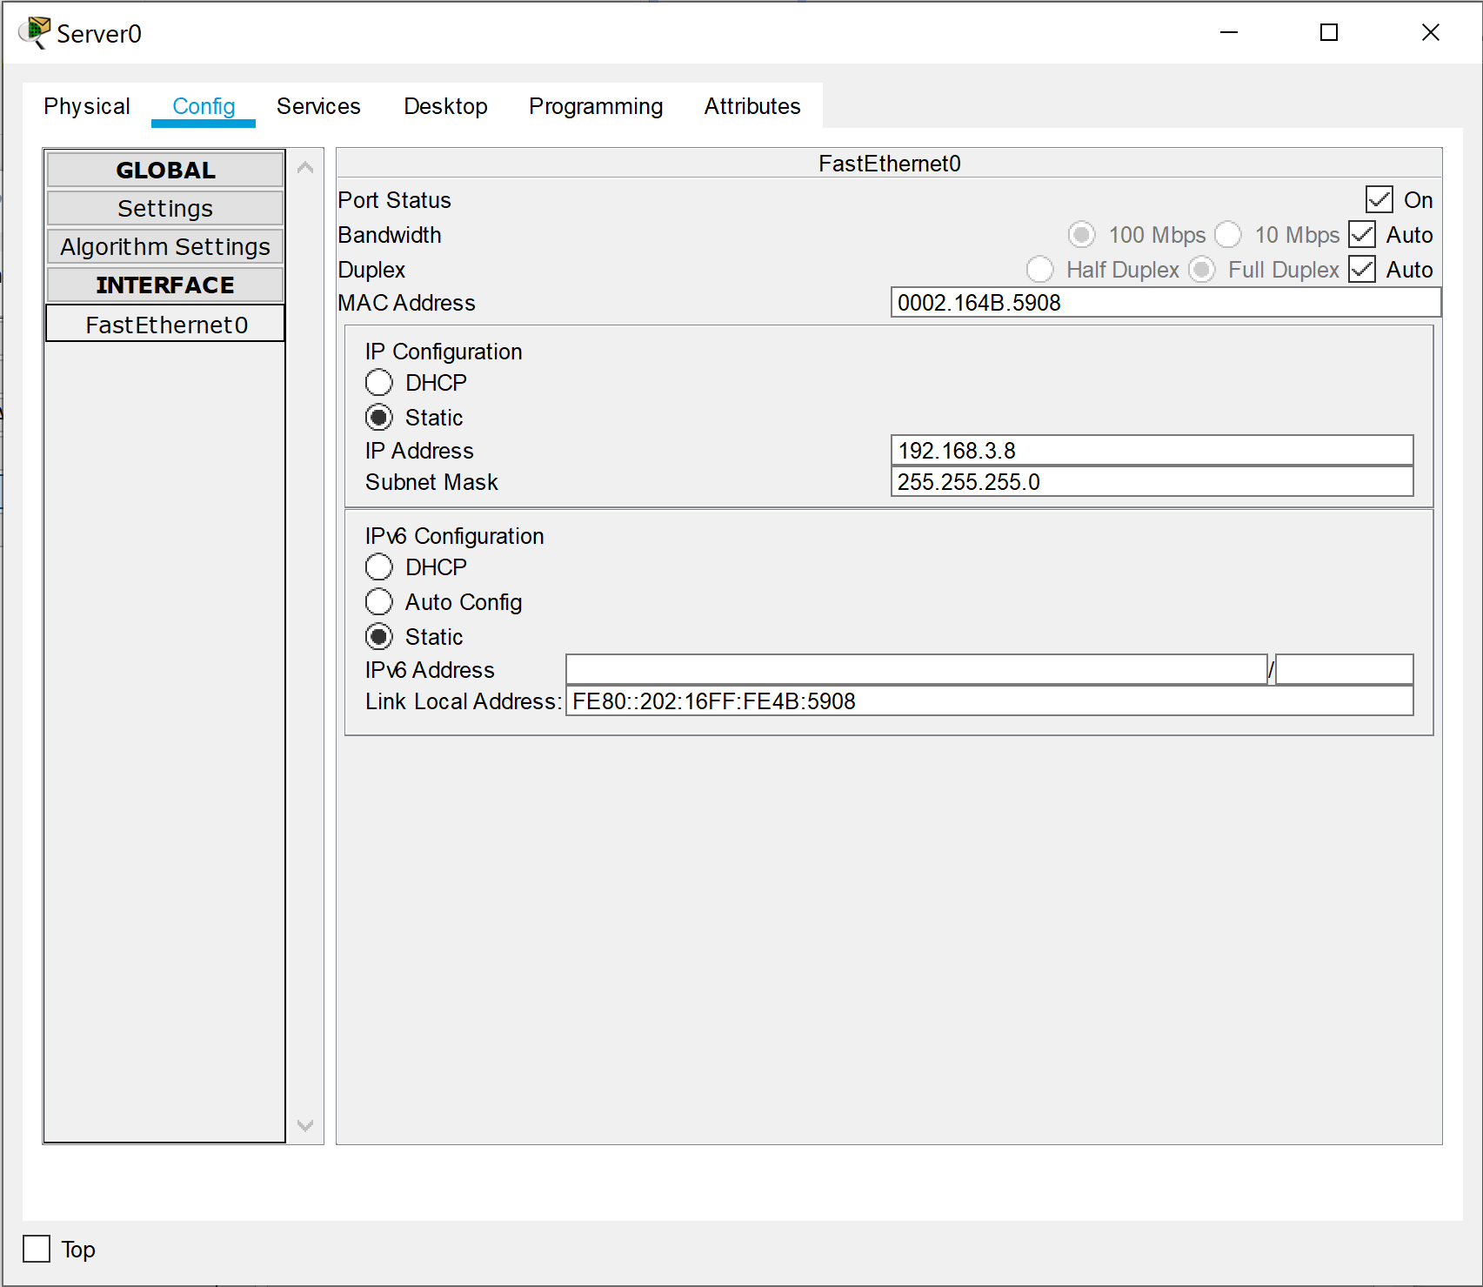

Рис.4. Настройка Server0

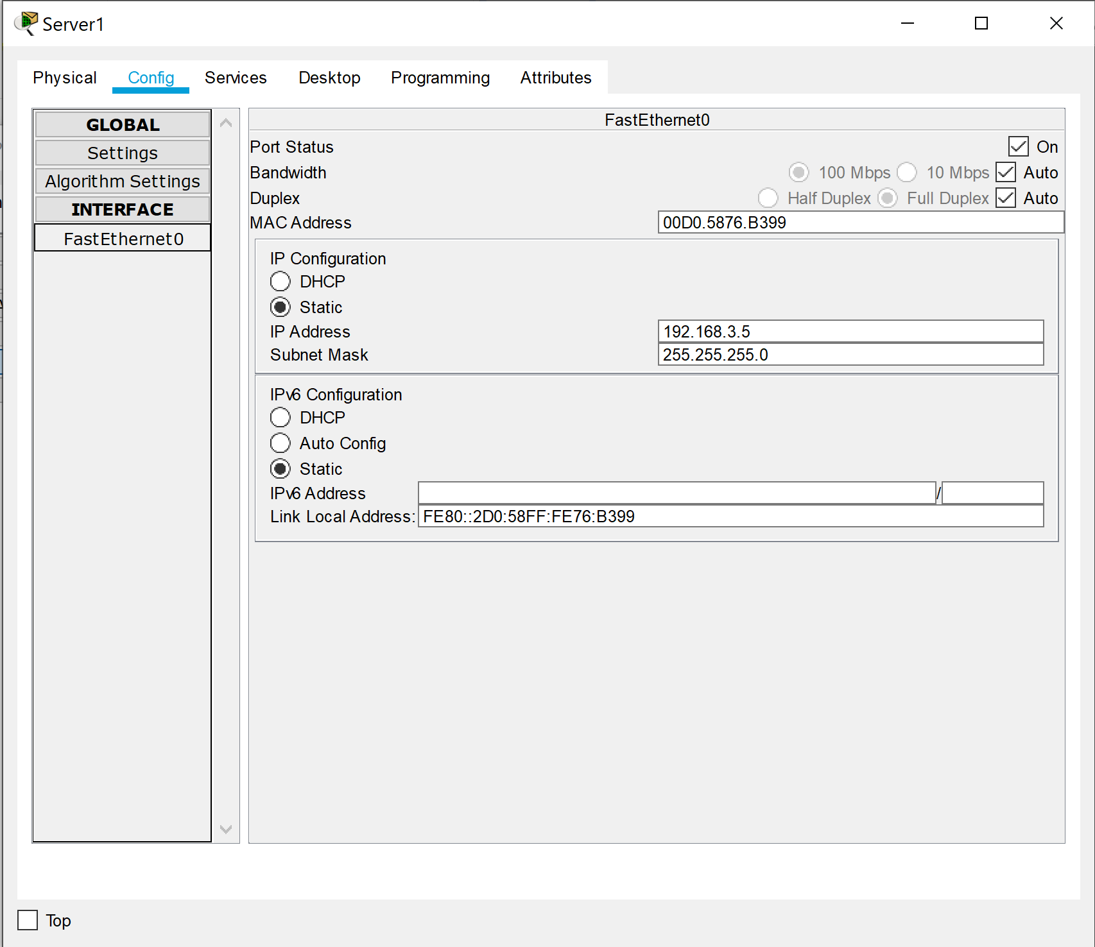

Рис.5. Настройка Server1

Подключим службу DNS на сервере 192.168.3.8, добавим две ресурсные записи, настроим POP3 и SMTP:

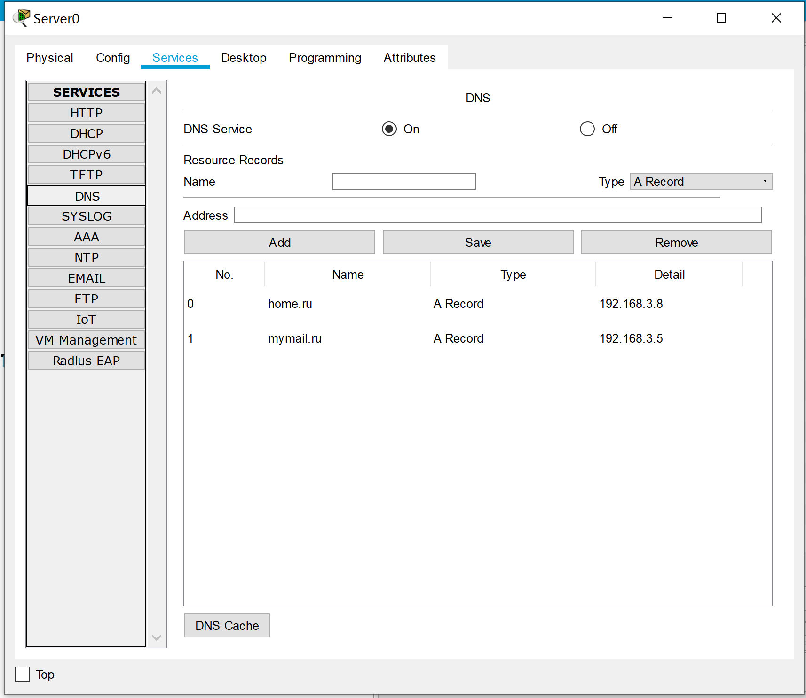

Рис.6. Настройка DNS

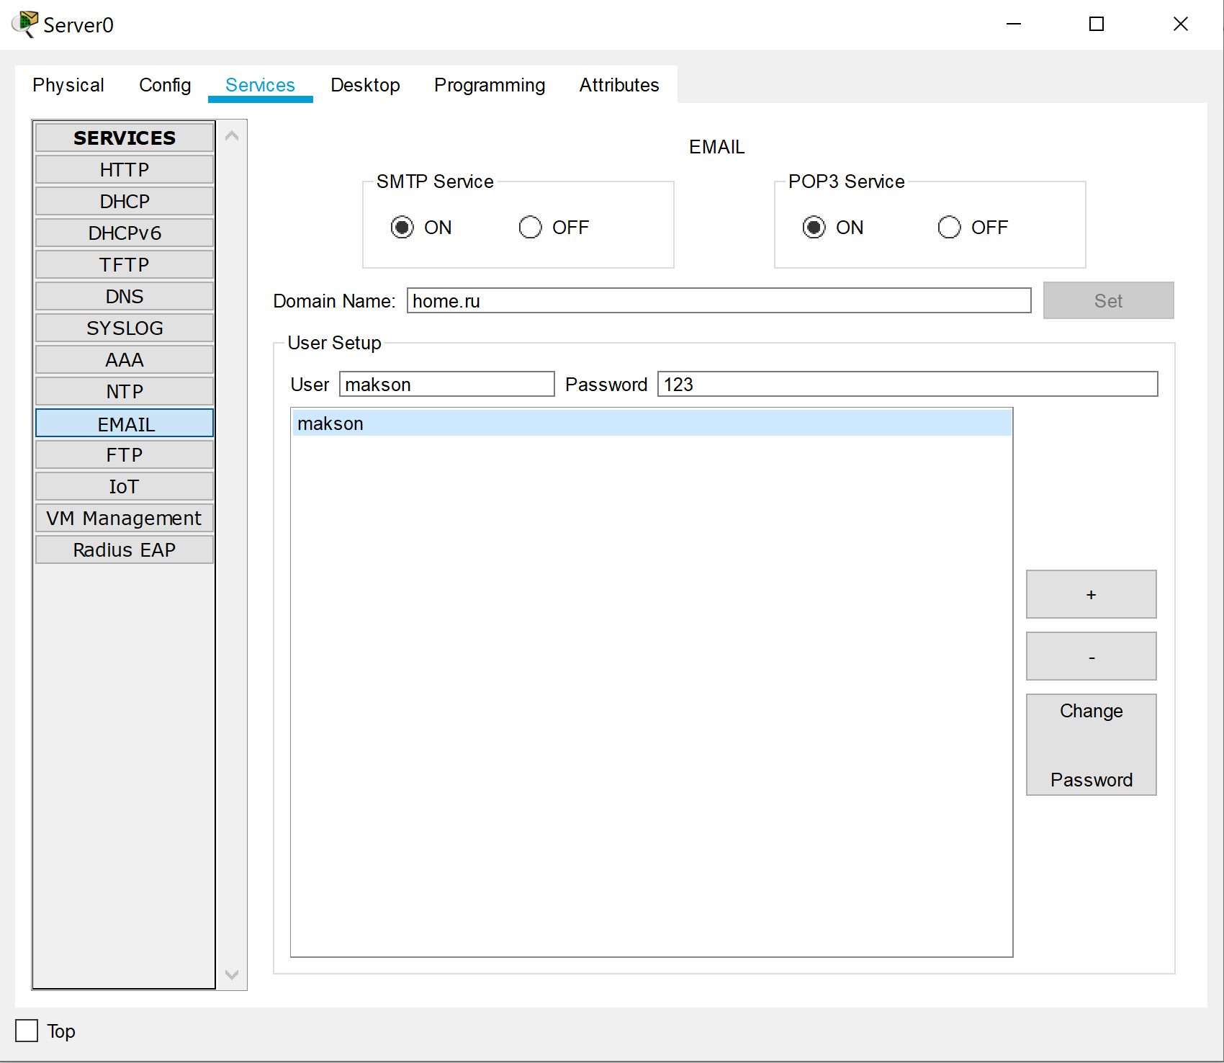

Рис.7. Добавление пользователя

Проделаем то же самое с сервером 192.168.3.5:

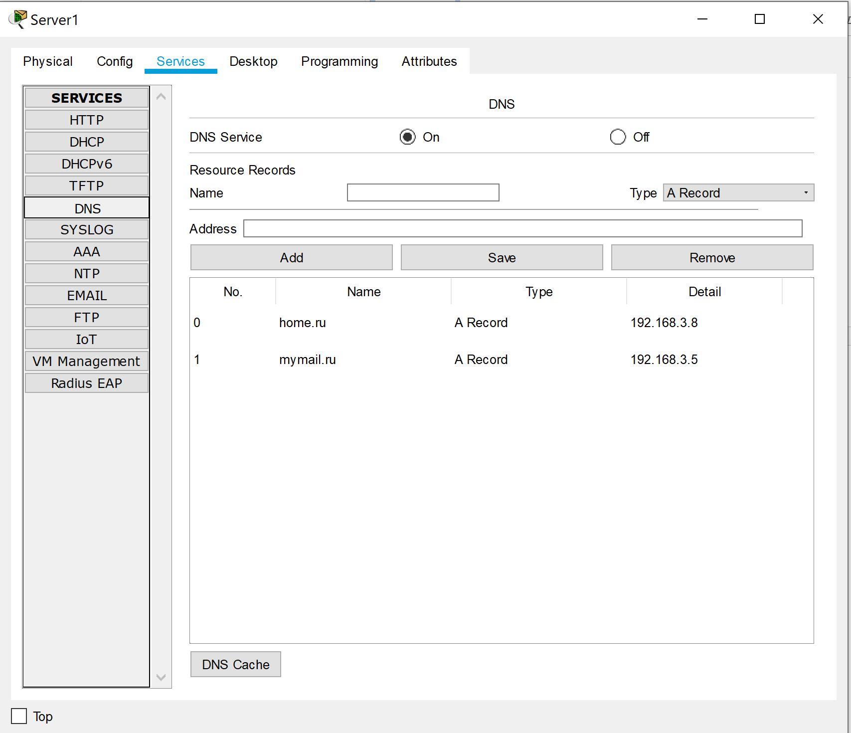

Рис.8. Настройка DNS

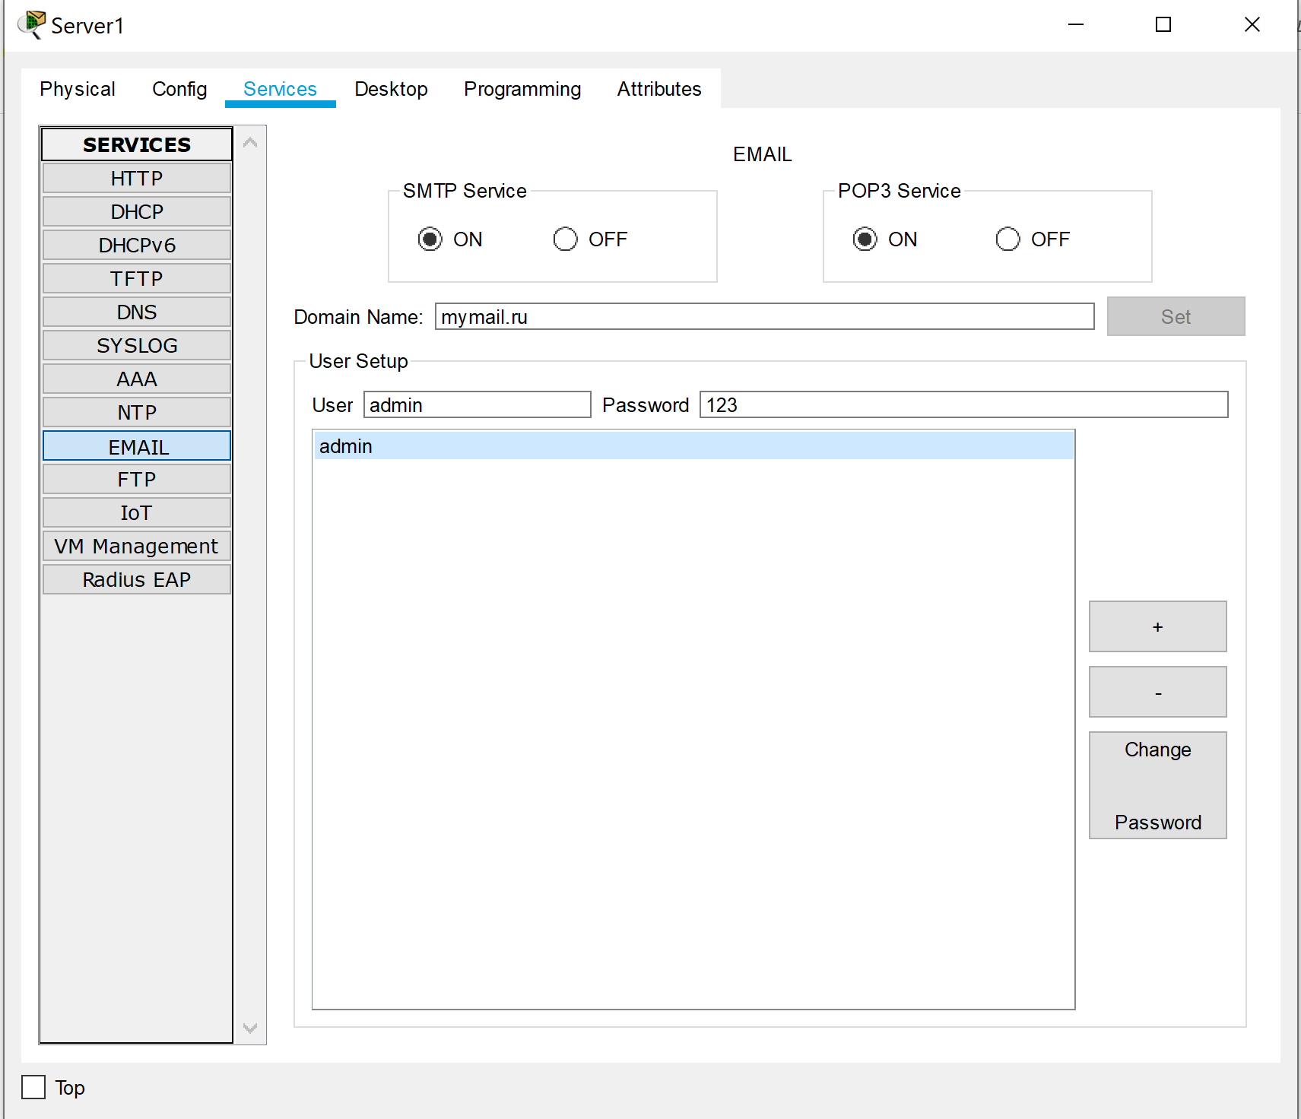

Рис.9. Добавление пользователя

Настроим почтовые службы на конечных узлах:

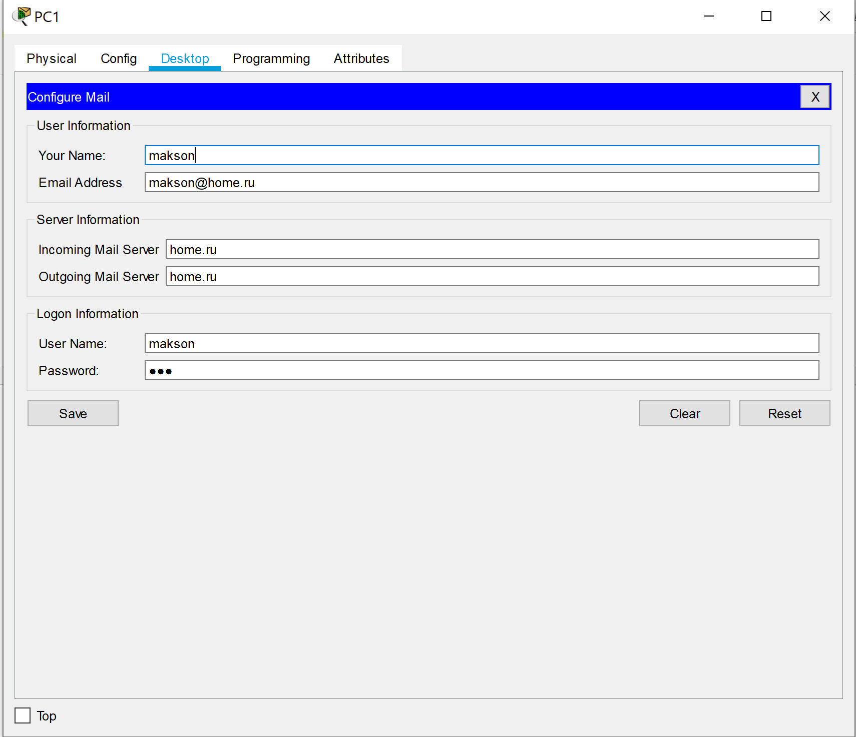

Рис.10. Настройка клиента электронной почты на РС1

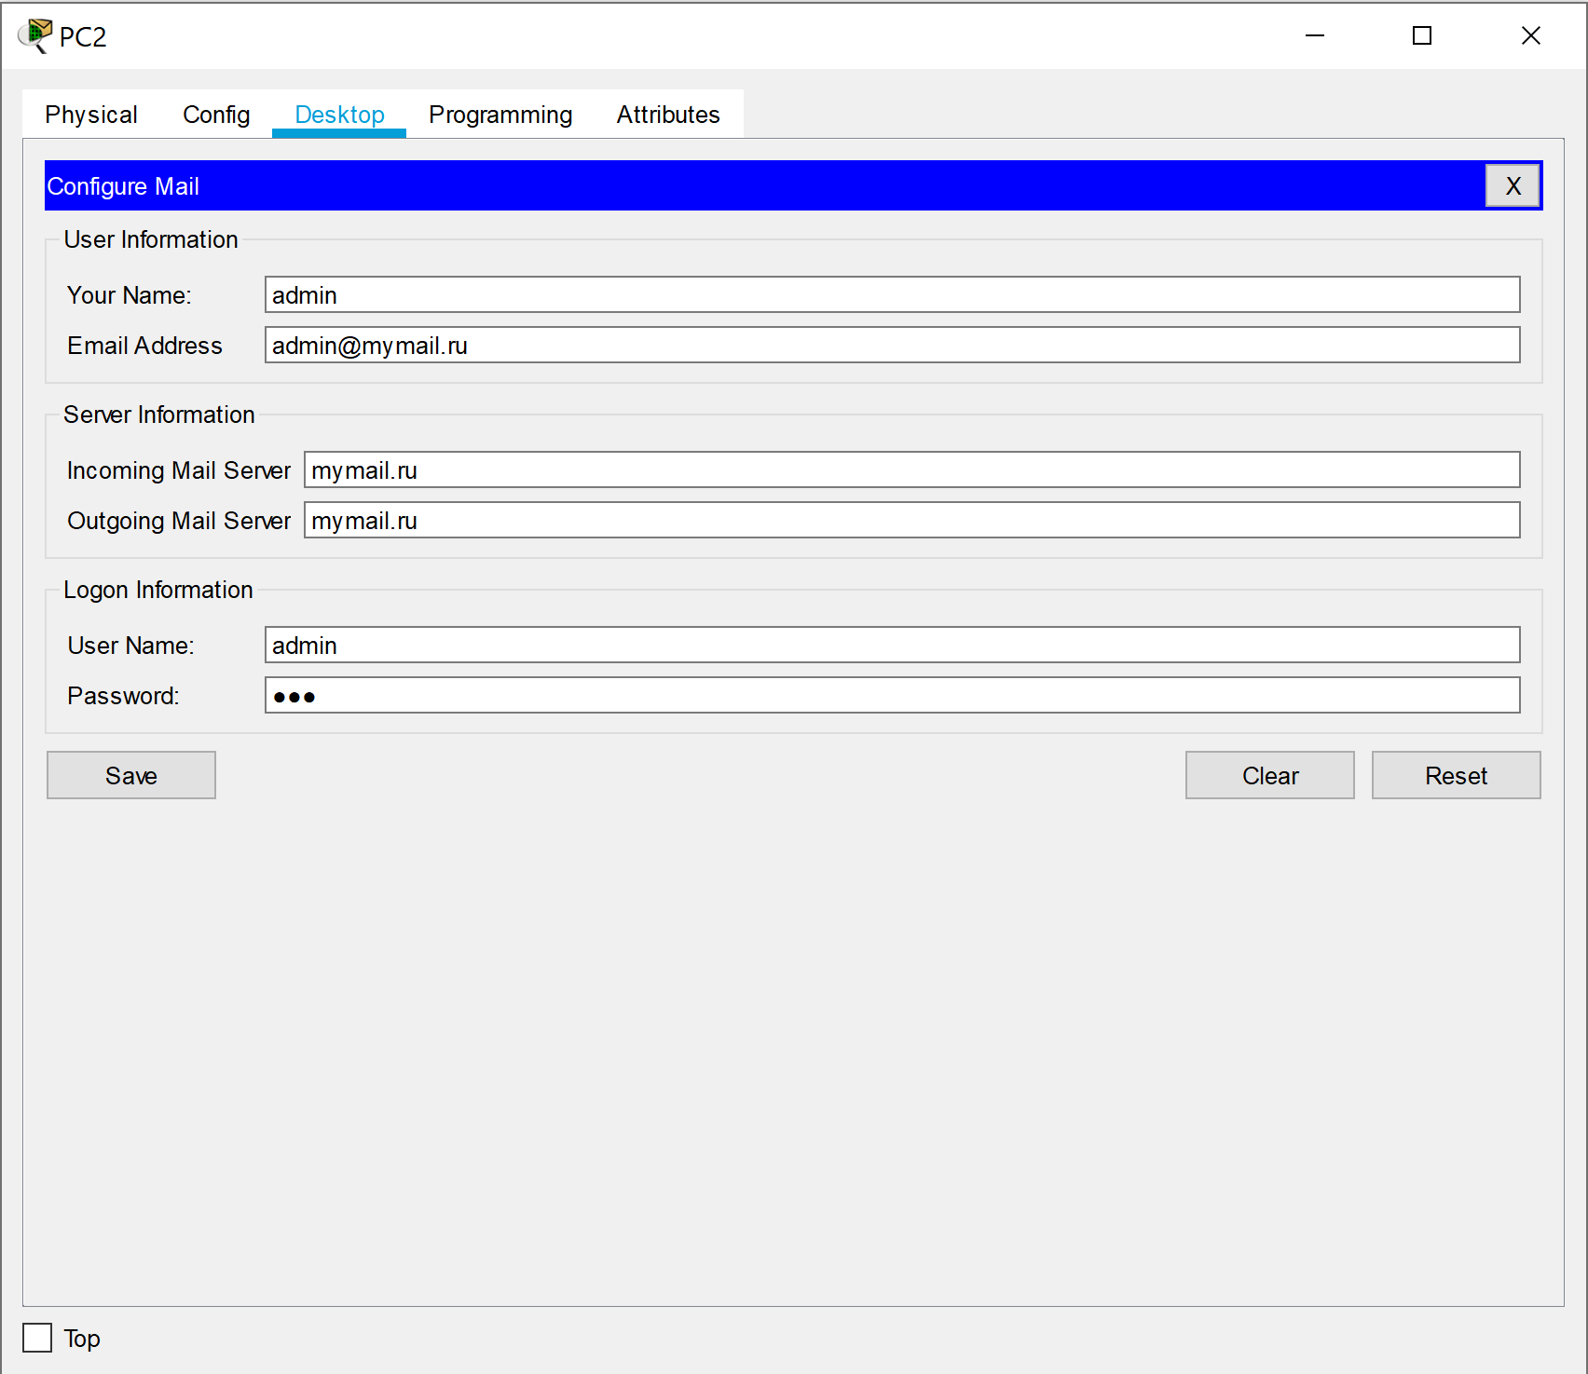

Рис.11. Настройка клиента электронной почты на РС2

Исследуем прикладные почтовый протоколы в режиме симуляции:

Отправили сообщения от одного пользователя другому:

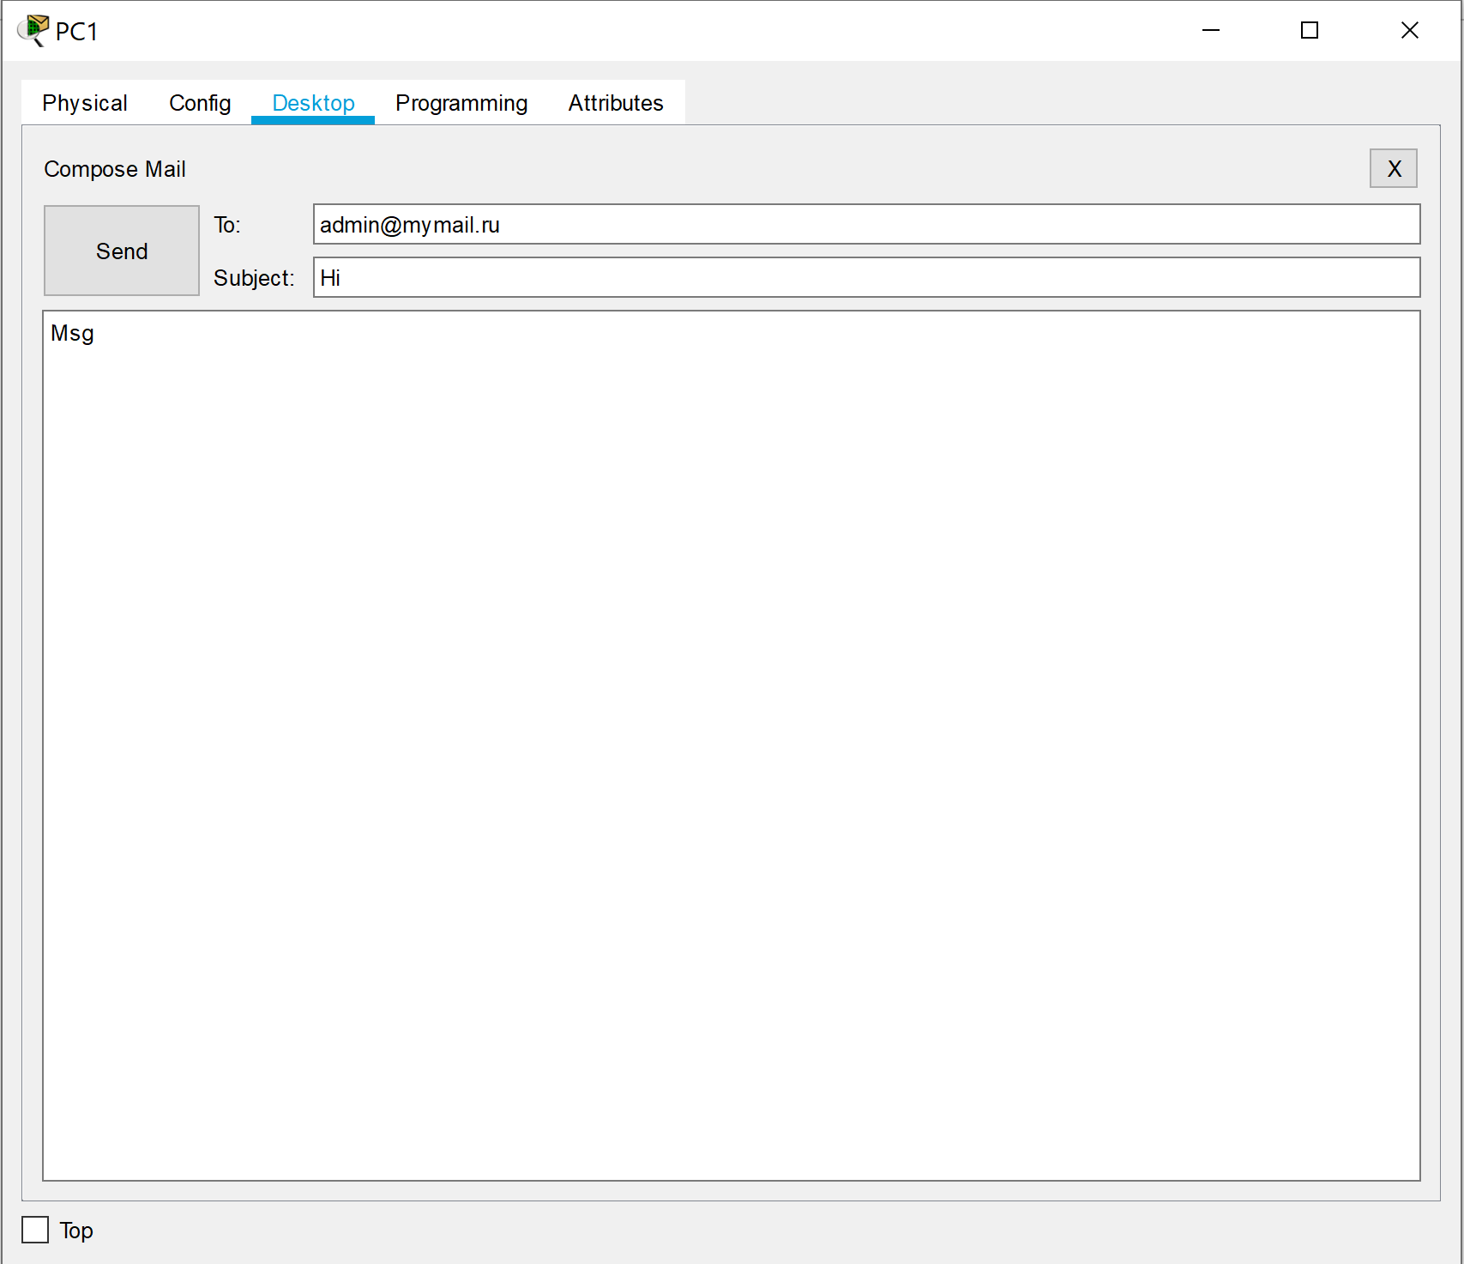

Рис.12. Форма для отправки сообщения

Просмотри содержимое пакета, сформированного на узле РС1

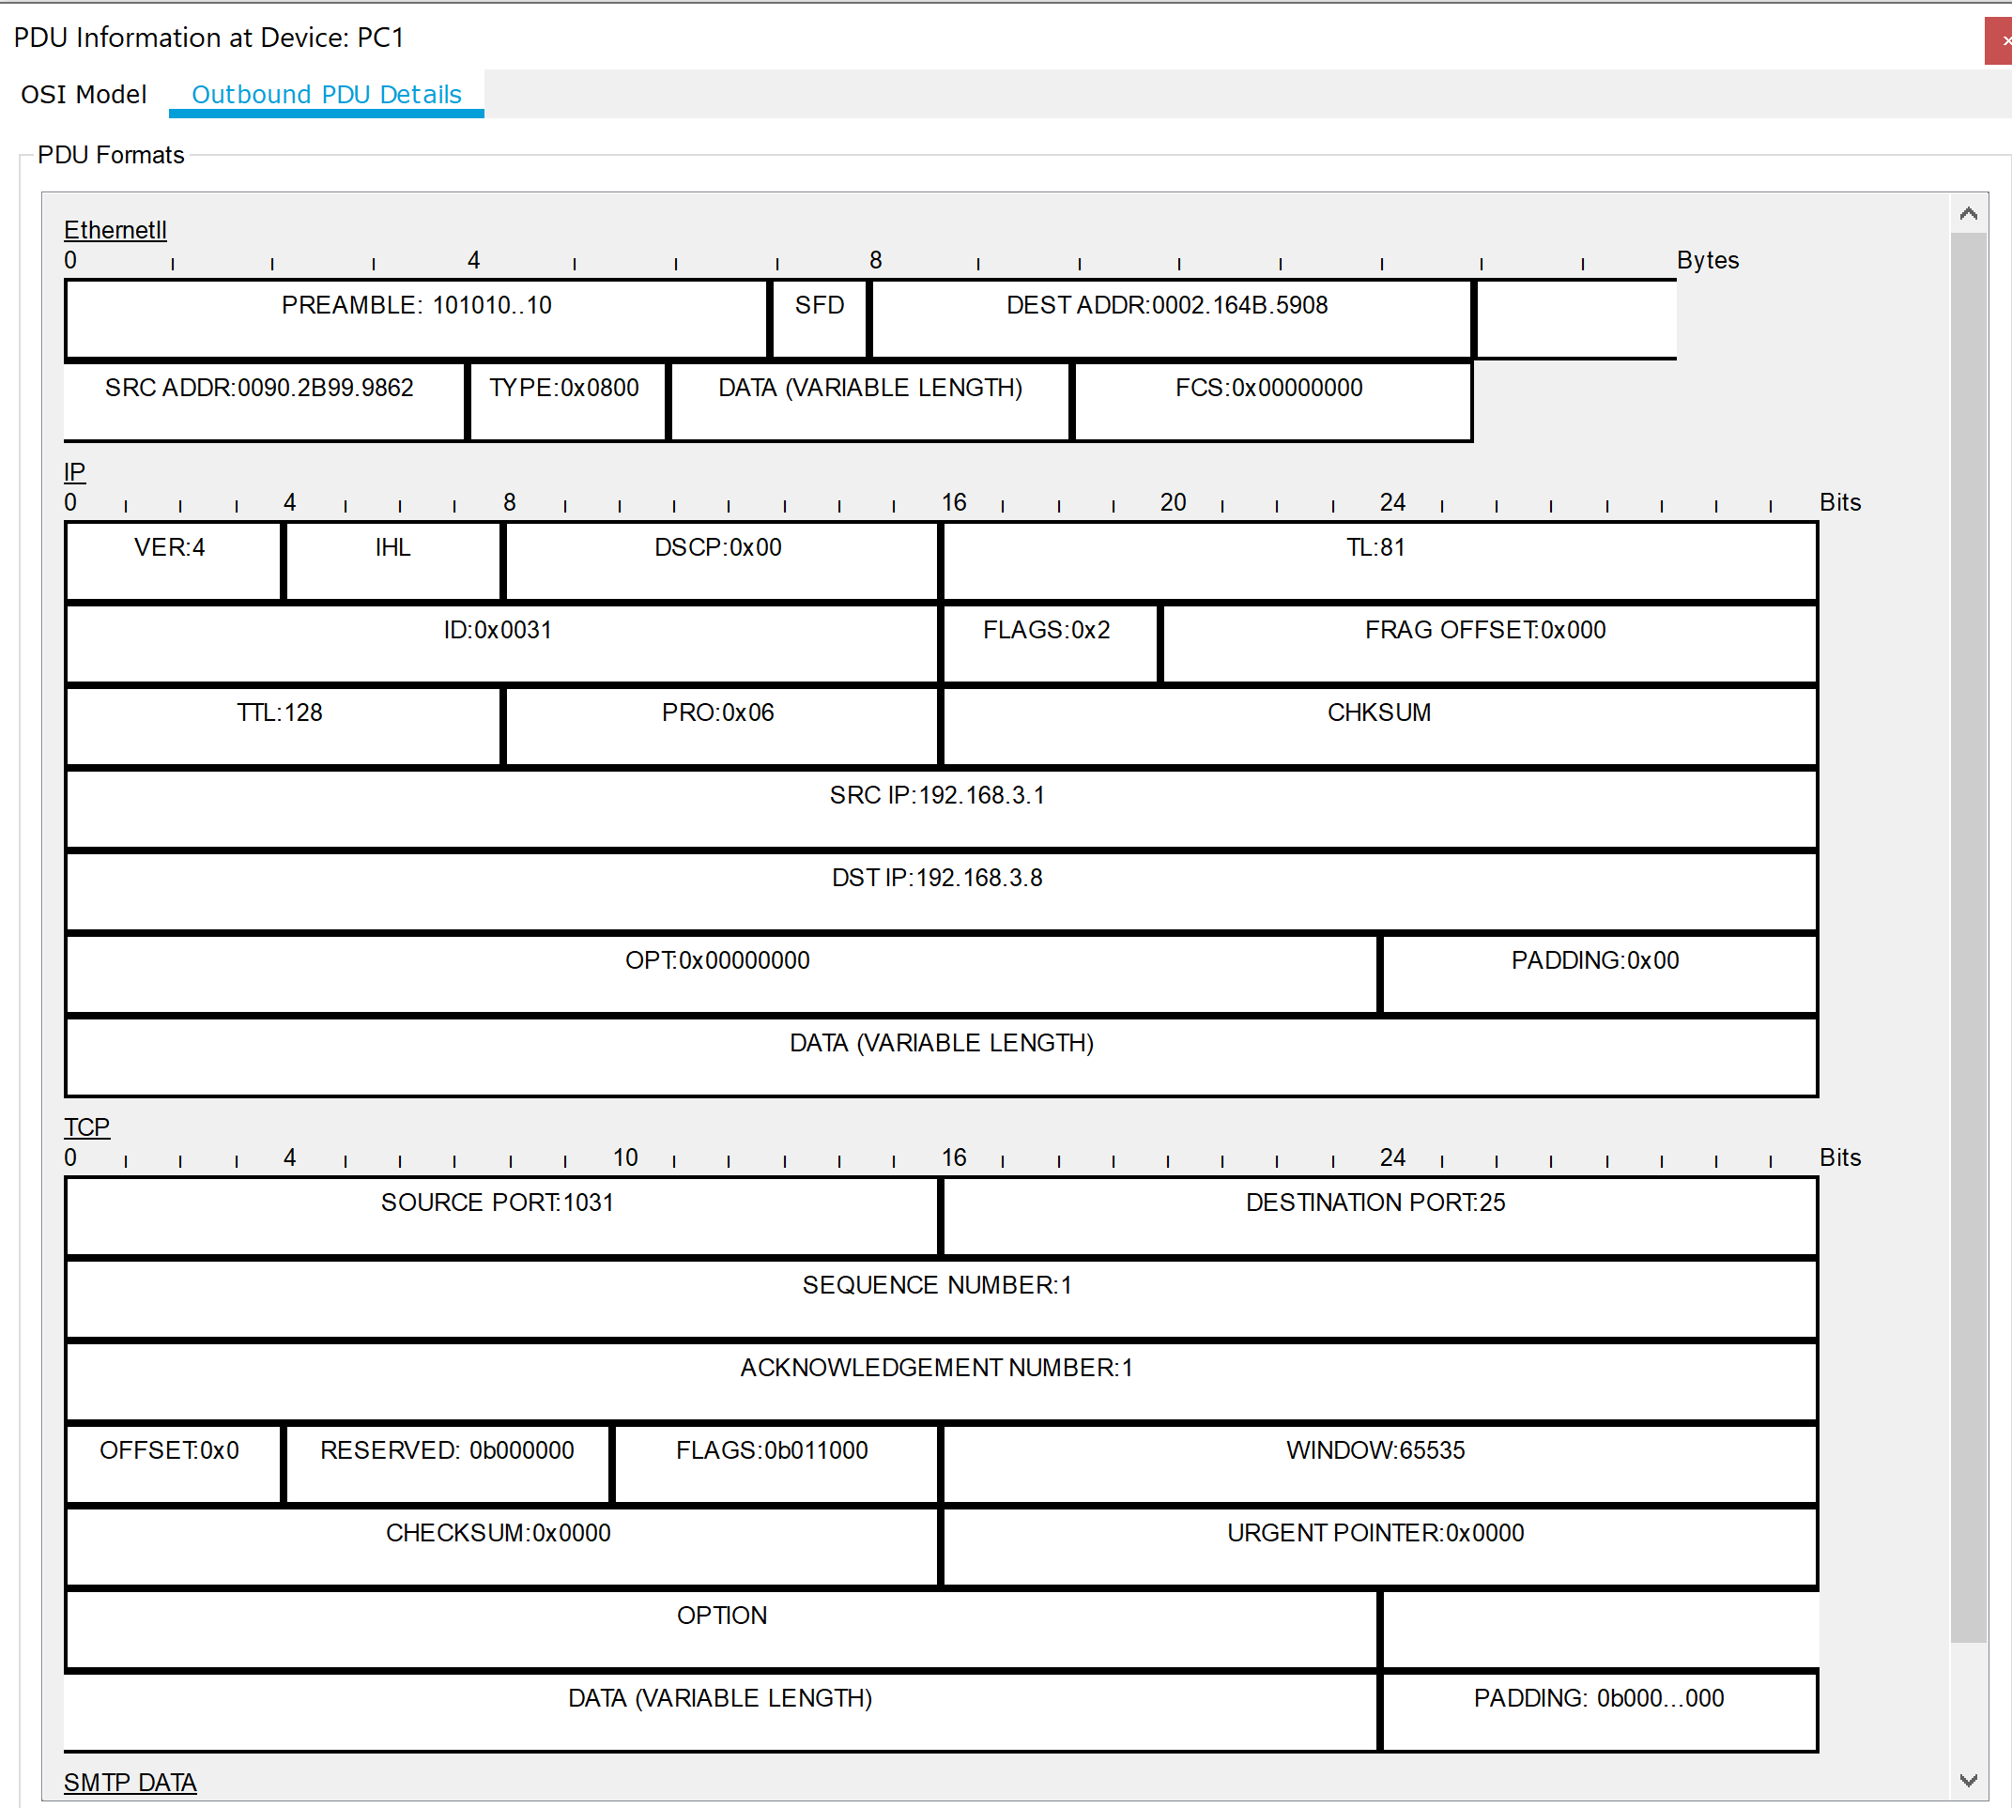

Рис.13. Формат пакета SMTP

Видно, что пакет отправлен по адресу сервера.

Так как общение по протоколу SMTP основано на TCP, то сервер в ответ посылает пакет об удачном отправлении пользователю.

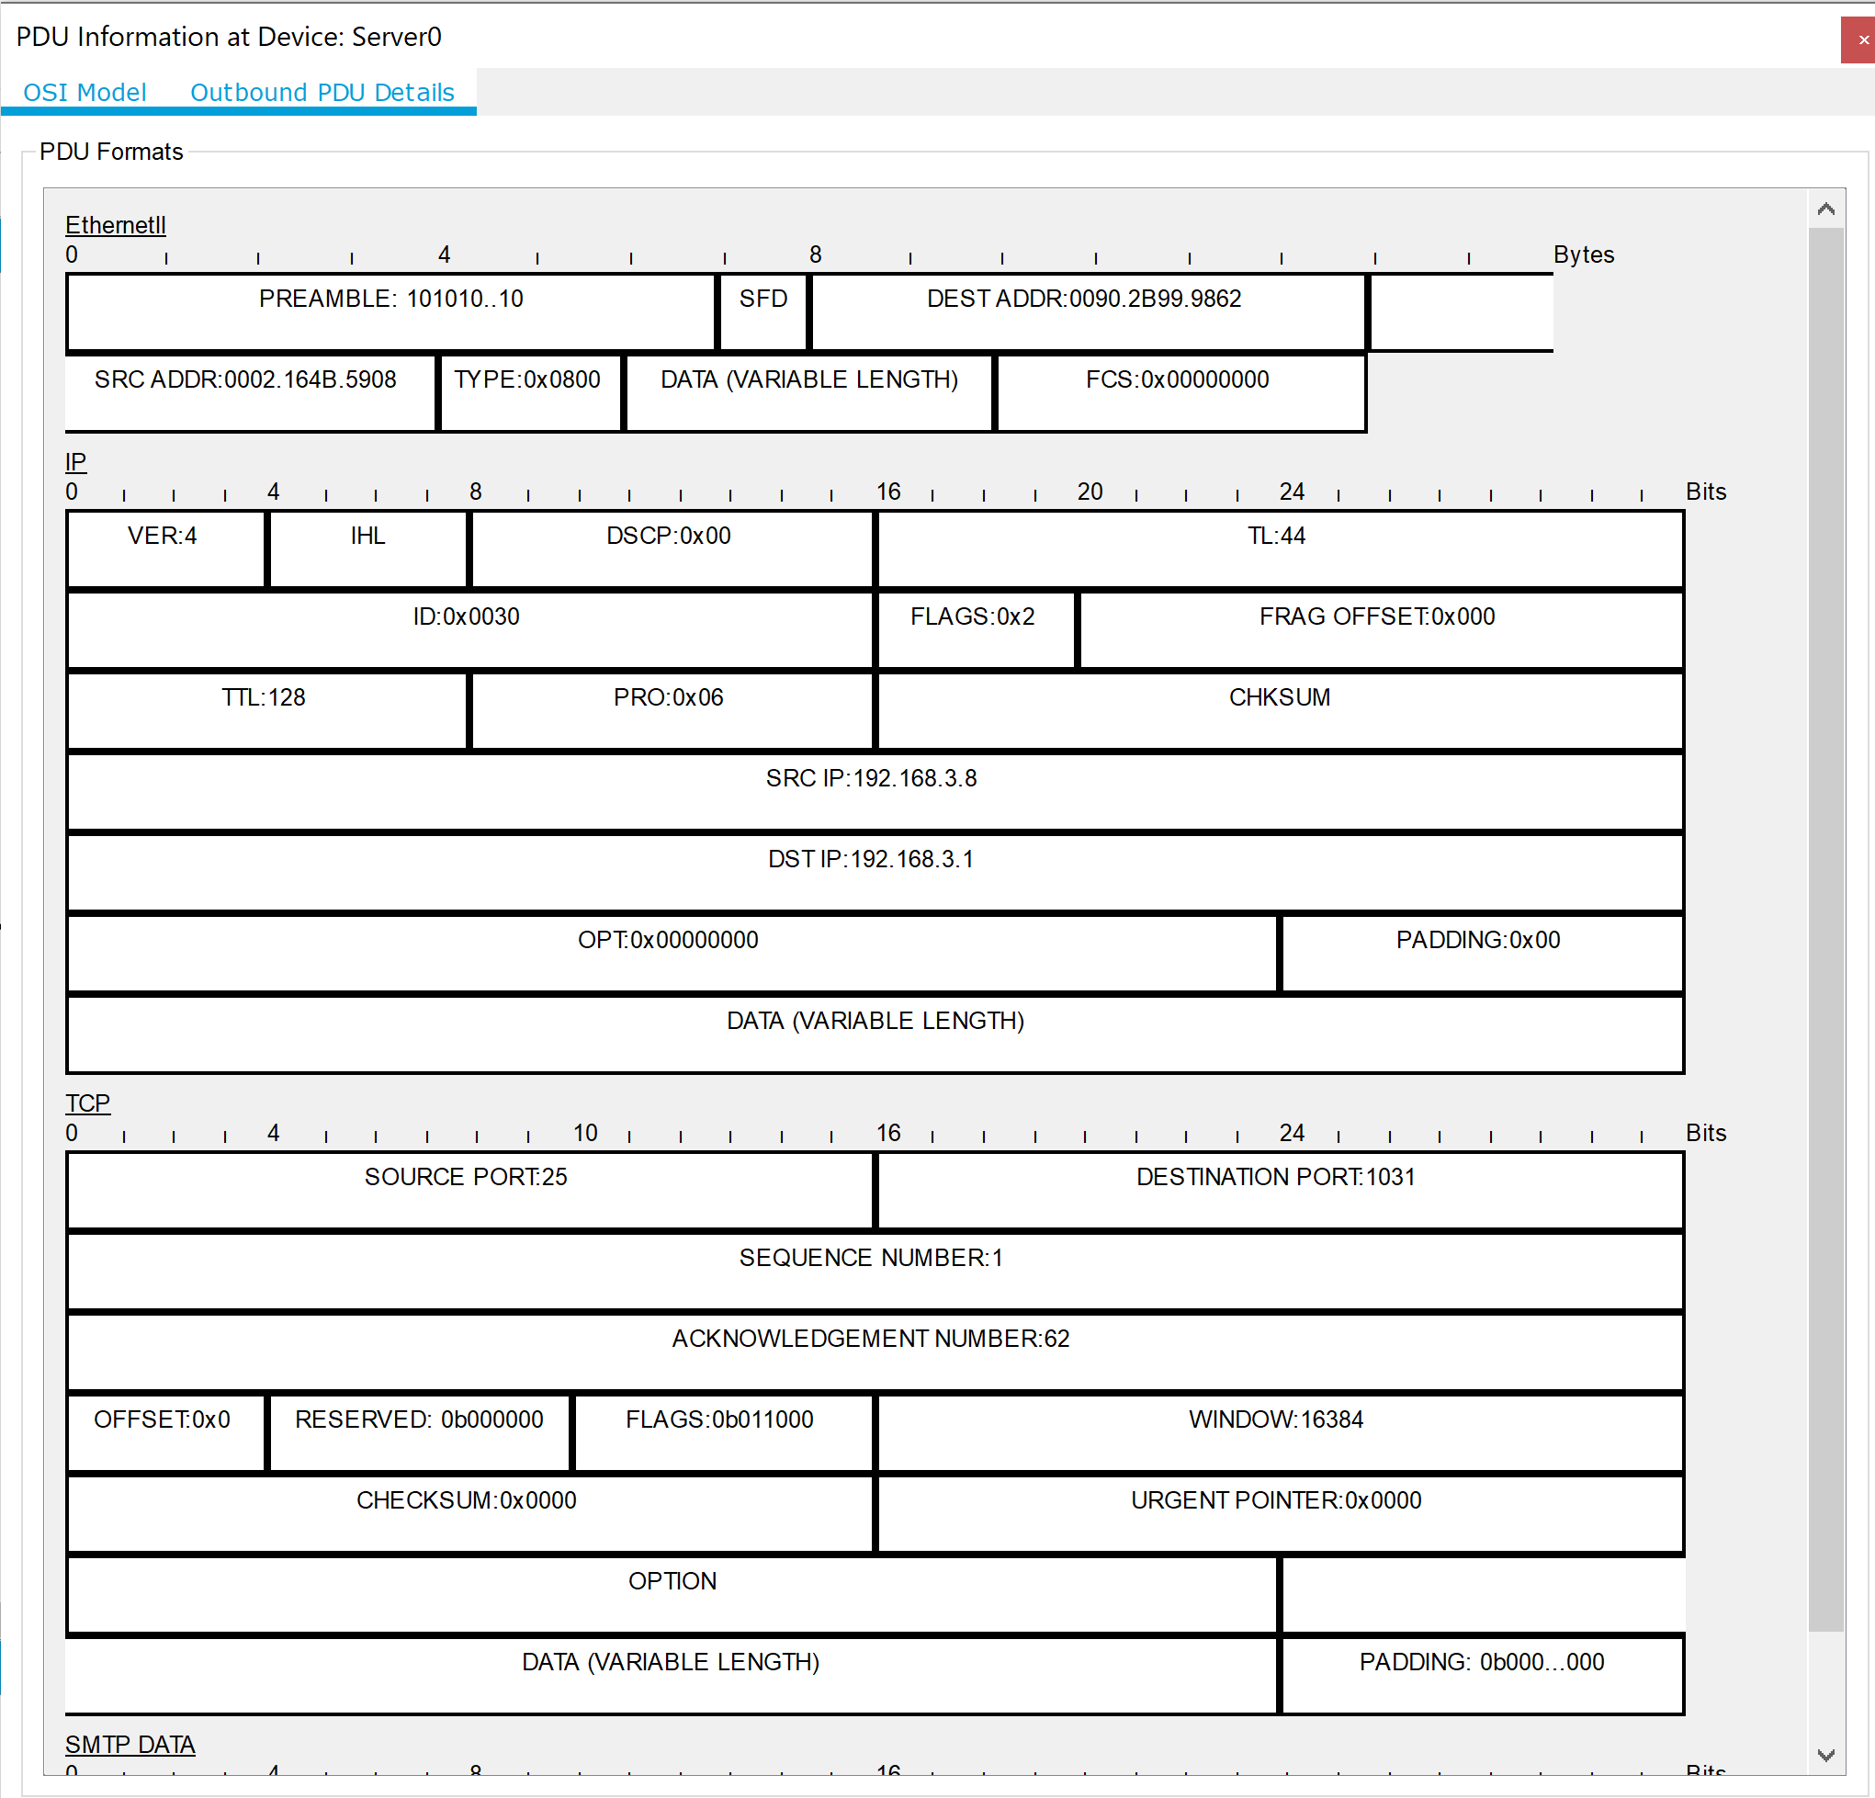

Рис.14. Формат пакета SMTP

Видно, что пакет отправлен по адресу узла.

Далее сервер, обрабатывая пакет, определяет какому домену оно адресовано.

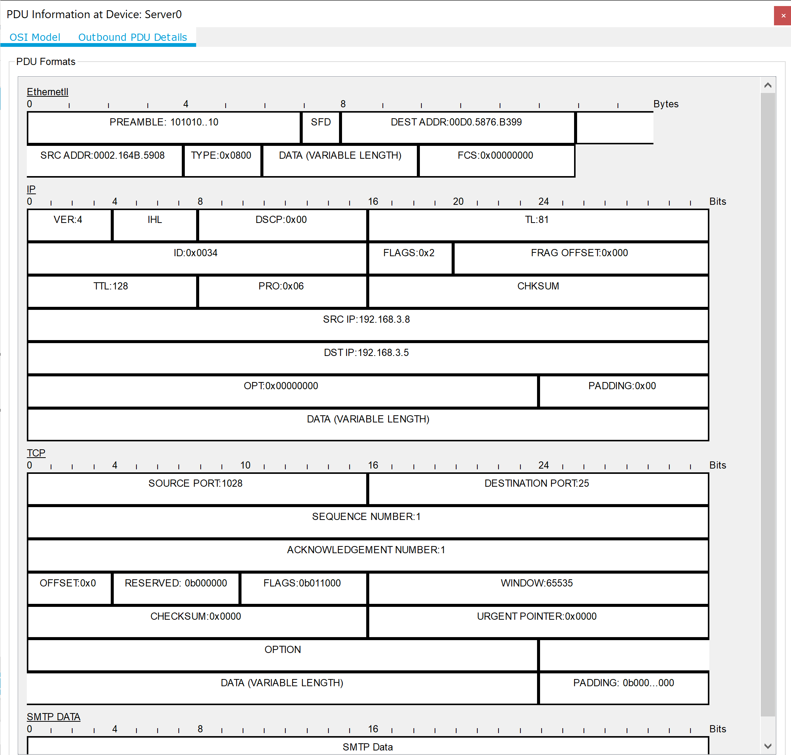

Рис.15. Формат пакета SMTP

Видно, что пакет отправлен по адресу другого сервера.

Далее, на другом сервере формируется пакет об успешной отправке и отправляется обратно.

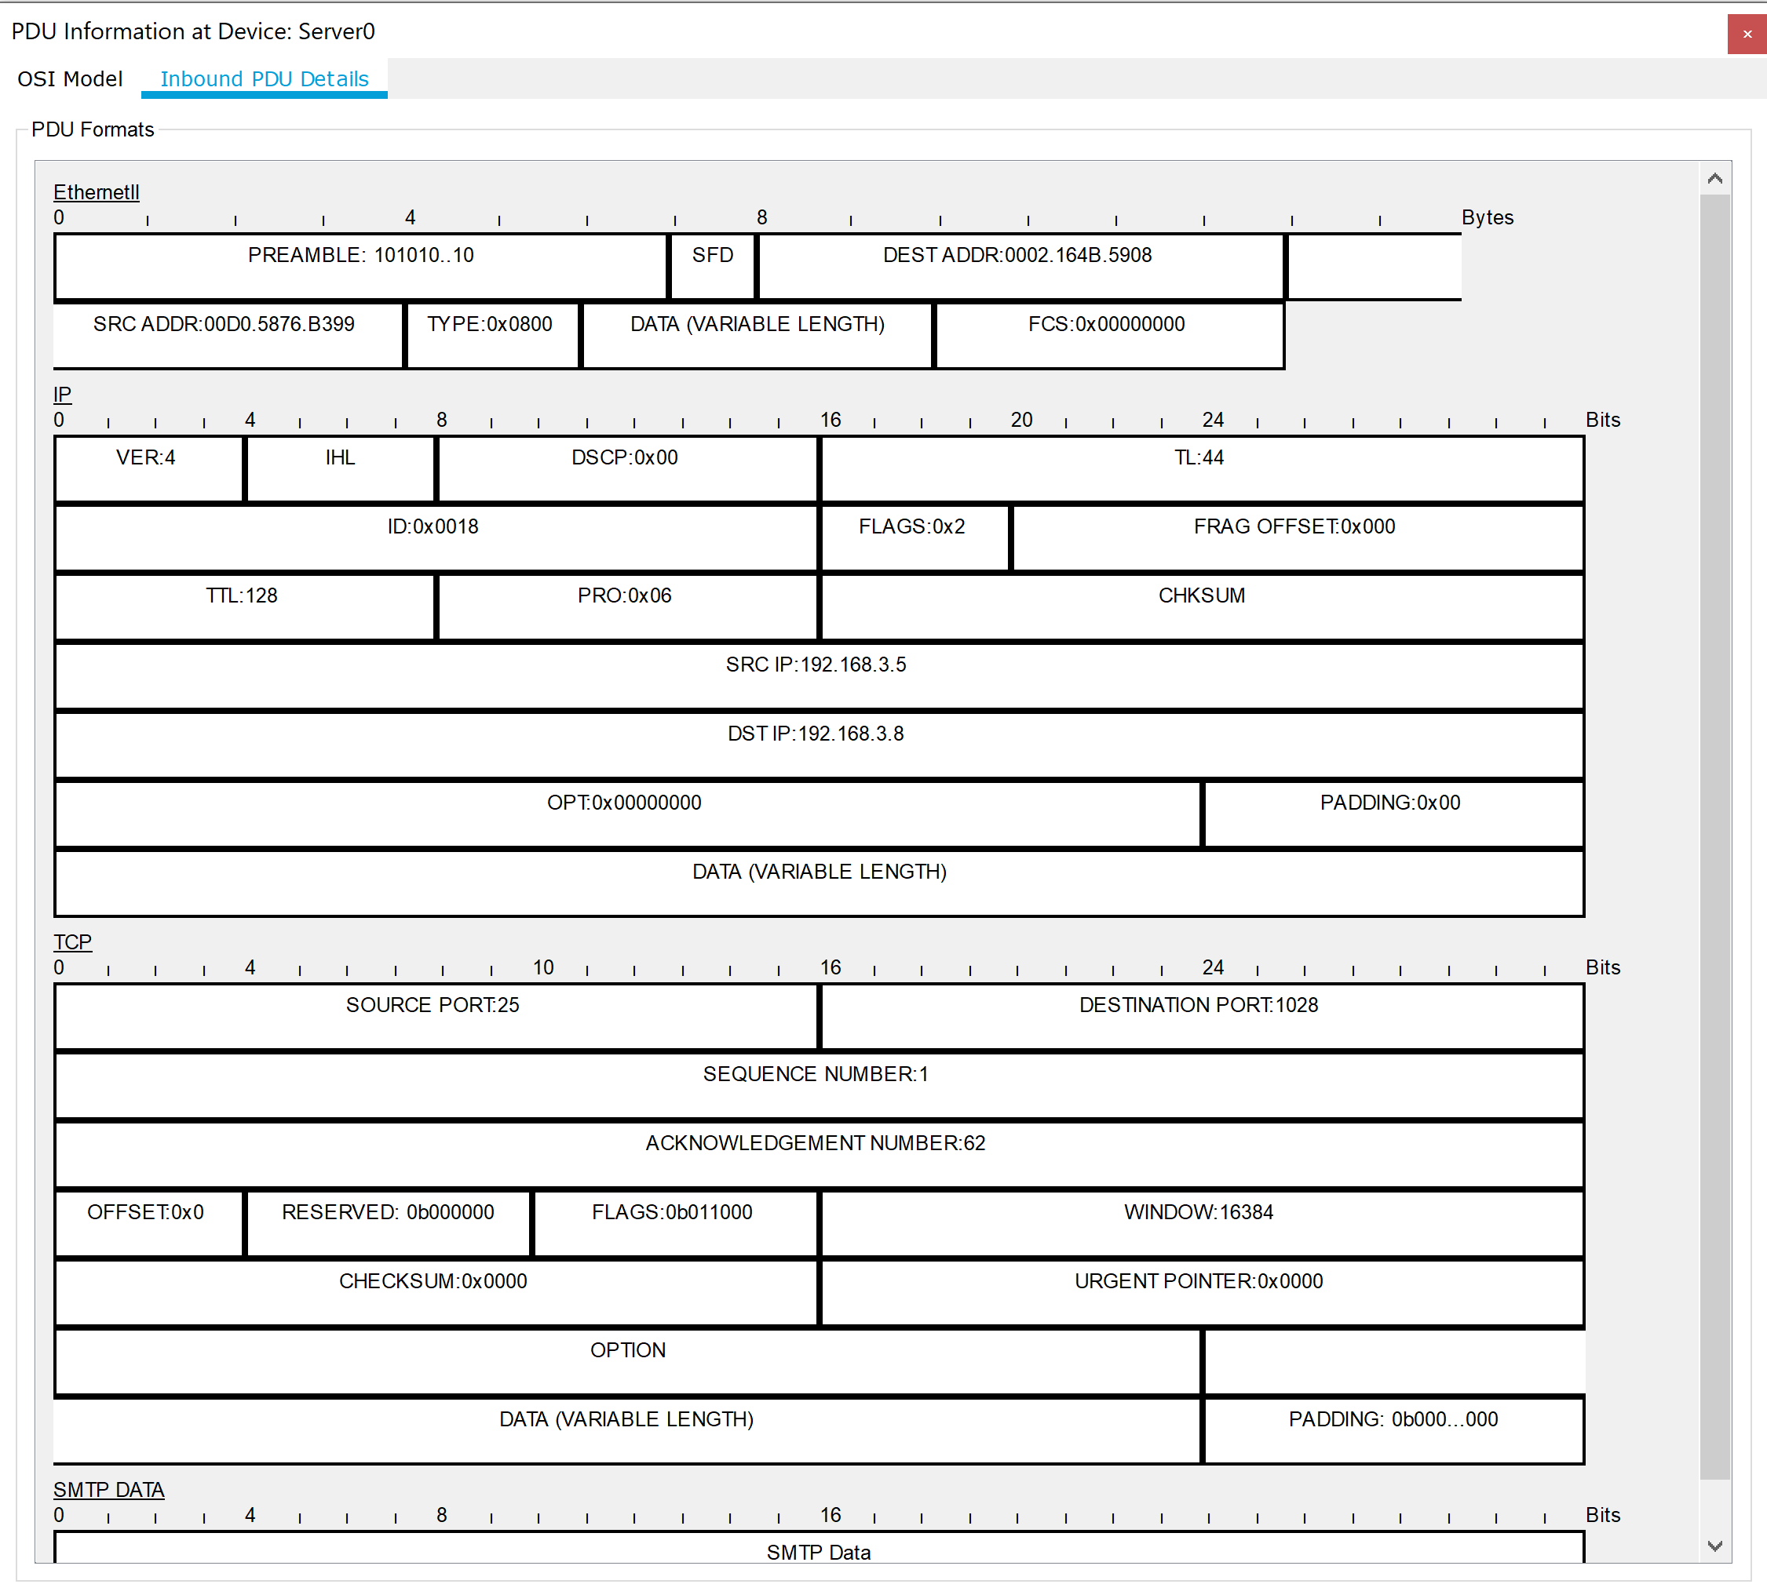

Рис.16. Формат пакета SMTP

Видно, что пакет отправлен обратно.

Так мы отправили письмо, теперь оно хранится на сервере, и чтобы его получить другому пользователю, ему нужно с помощью протокола POP3 связаться с сервером.

Получаем пользователем письмо с сервера:

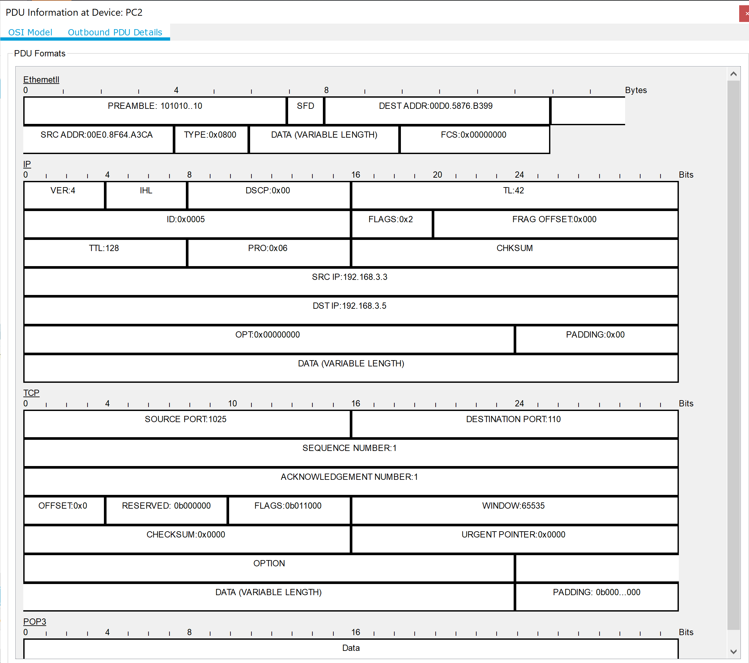

Рис.17. Формат пакета SMTP

Видно, что с РС2 отправлен пакет на сервер.

Далее сервер отправляет ответ:

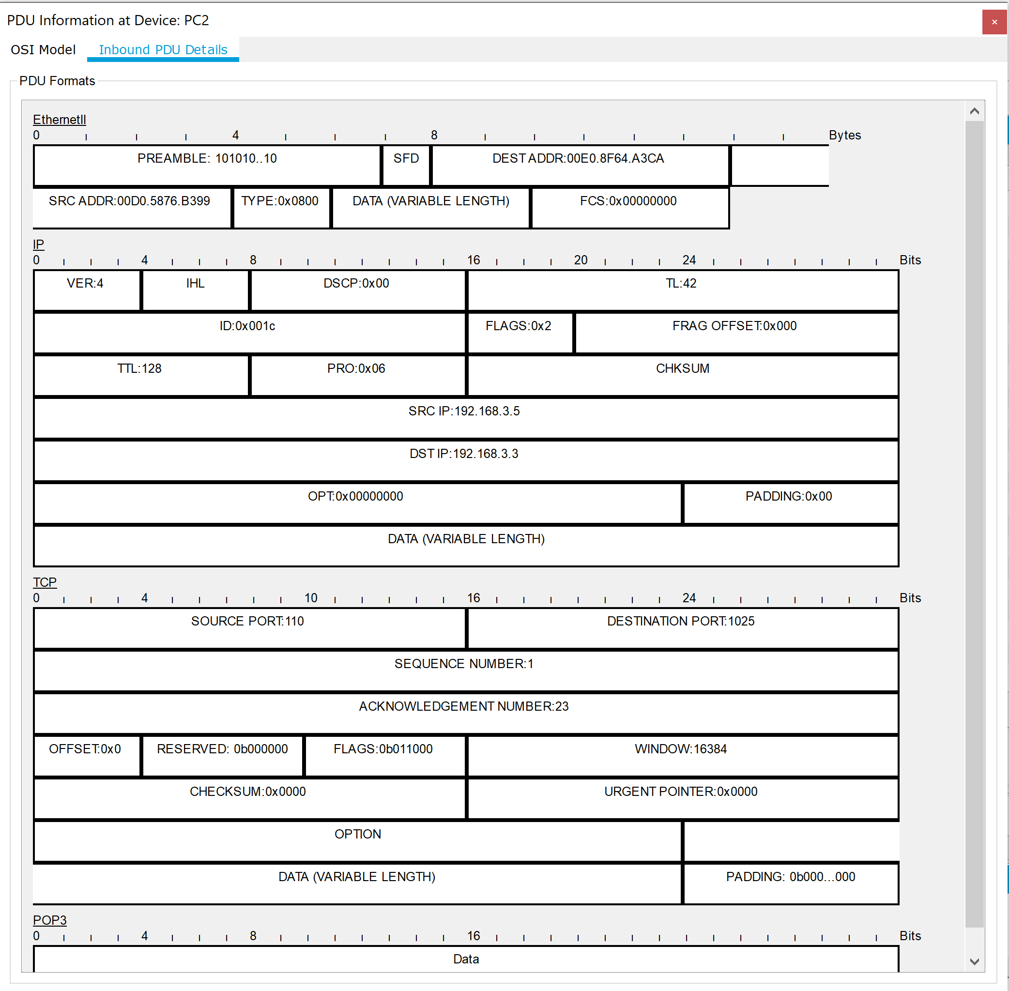

Рис.18. Формат пакета SMTP

Посмотрим полученные сообщения:

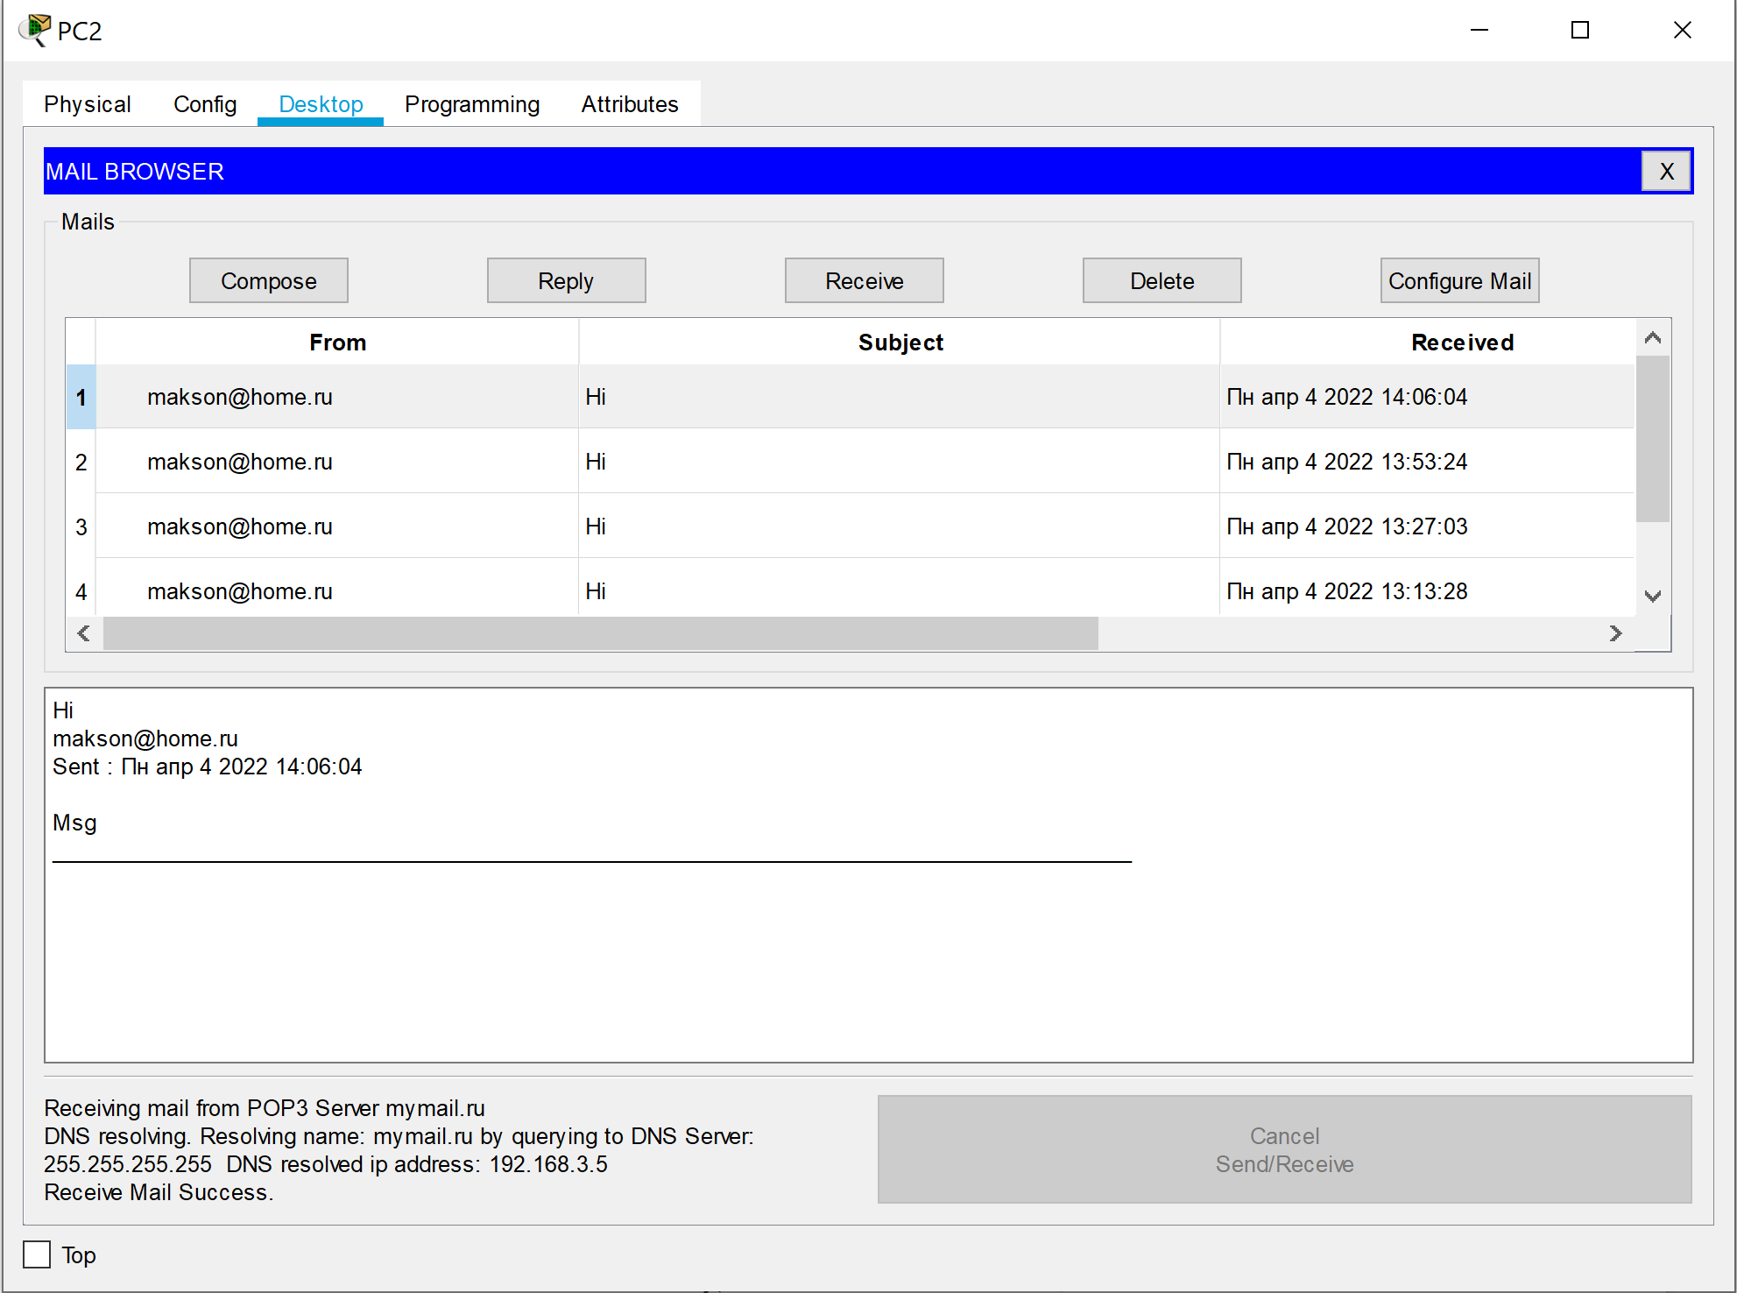

Рис.19. Форма чтения входящих писем

**Вывод:** изучили принципы организации взаимодействия прикладных программ с помощью протоколов электронной почты SMTP и POP3 в режиме симуляции Cisco Packet Tracer.